CR de la réunion n°1 option RPH
Date de la réunion : lundi 9 août 2021 (16h00).
Objets :
- Réunion d’information sur l’option précoce RPH (R3C) et réponses aux questions des internes avec le coordinateur du DESC (Benoit Hosten).
- Préparation des prochains choix de postes RPH pour novembre 2021.

La réforme du 3ème cycle des études de pharmacie propose l’obtention du DES de pharmacie hospitalière via 3 différentes options - dites « précoces » : PHG, DSPS, et RPH.
Celle qui nous concerne aujourd’hui, est l’option RADIOPHARMACIE.
Pour résumer, cette option se divise en trois phases : Socle (2 ans) puis approfondissement (2 ans) et enfin consolidation (1 an).
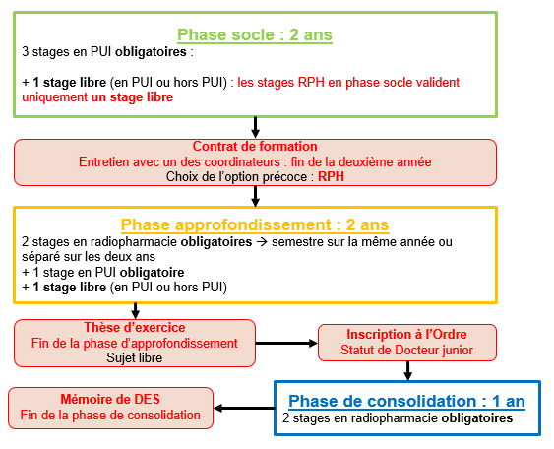
Quelques petites précisions :
- En phase socle, si vous faites le choix de faire un stage découverte en radiopharmacie, ce stage valide uniquement un stage libre et n’entre pas en compte pour la validation de votre phase d’approfondissement option précoce RPH.
- Le choix de l’option précoce RPH est fait au moment du contrat de formation à la fin de la phase socle.
- Les premiers internes de la réforme vont entrer en phase d’approfondissement en novembre 2021. Deux stages RPH en phase d’approfondissement sont obligatoires pour valider l’option précoce RPH. Deux possibilités, valider ces deux stages sur une seule année ou les séparer au cours des deux années de phase d’approfondissement.
- La phase de consolidation qui dure 1 an correspond à la cinquième année d’internat pour l’option précoce RPH et nécessite deux stages en RPH pour la valider.
Concernant les enseignements obligatoires en option précoce RPH :
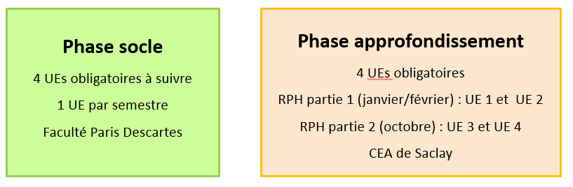
Les enseignements de la phase socle sont communs à tous les internes quelque soit leur orientation. La phase socle est validée par 4 UEs obligatoires, une par semestre en fonction des enseignements proposés en début de stage par la faculté Paris Descartes.
Les enseignements de la phase d’approfondissement sont spécifiques à l’option précoce RPH. Ces enseignements sont organisés en partenariat entre la faculté Paris Descartes et le CEA de Saclay. Les cours ont lieu à l’INSTN (CEA de Saclay). Ils sont obligatoires pour obtenir le diplôme de radiopharmacien. Ils se divisent en deux parties :
- La partie 1 avec les UE 1 et UE 2 se déroule en janvier/février, soit au semestre d’hiver et est commune avec les médecins nucléaires.
- La partie 2 avec les UE 3 et UE 4 se déroule au cours du mois d’octobre. Soit la fin de votre semestre d’été. (Avant la réforme, ces UEs étaient divisées en deux parties 🡪 UE 3 en octobre et UE 4 en mars/avril).
Vous n’êtes pas obligés de valider ces UEs sur un stage de radiopharmacie, mais c’est fortement conseillé. Les chefs ayant plus l’habitude de vos absences sur ces périodes. Vous pouvez les valider successivement sur la même année ou séparément sur vos deux années de phase d’approfondissement.
Dans le cas d’un interne qui n’est pas décalé dans son internat (dispo par exemple), les UEs de radiopharmacie ne seront pas répétées deux fois dans l’année. Donc en phase d'approfondissement, les UEs 1 et 2 pourront être réalisées en 5ème ou 7ème semestre et les UEs 3 et 4 pourront être réalisées en 6ème ou 8ème semestre.
Attention, ces UEs ne pourront pas être validées en phase de consolidation. Elles doivent obligatoirement être validées en phase d’approfondissement.

- Les postes disponibles en Ile-de-France :
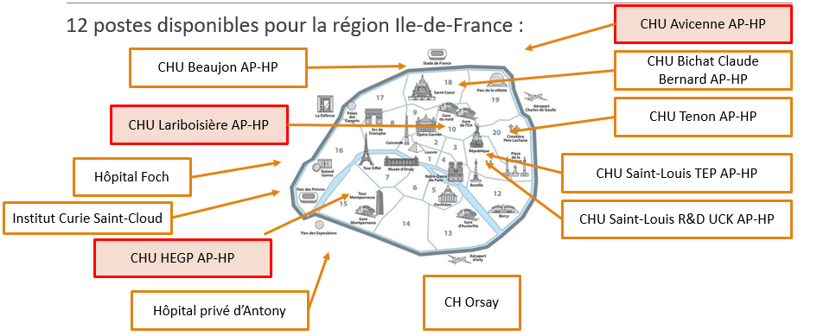
Au total, 12 postes sont disponibles pour ce semestre pour la région IDF dont 3 postes fléchés en phase socle et 9 postes en AR/phase d’approfondissement.
La R3C pose un problème au niveau des choix car 3 promos coexistent : Ancien régime, phase socle et phase d’approfondissement.
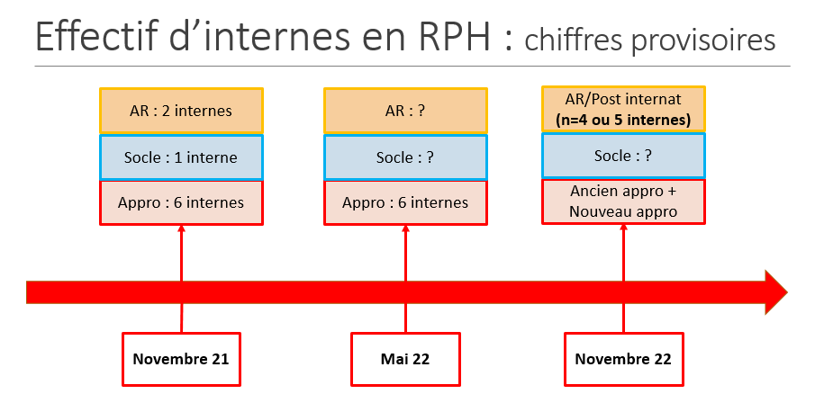
Grâce aux informations recueillies auprès des internes RPH, nous avons une idée du nombre d’internes devant faire un stage en RPH en novembre 21 par rapport au nombre de postes disponibles.
Sauf surprise, nous ne devrions pas avoir de souci de choix de poste RPH en novembre 2021 :
- Les AR ont quasiment tous fait leurs deux stages obligatoires pour la partie 1 du DESC. Il reste 2 internes AR qui doivent faire leur stage RPH en novembre 21.
- Concernant les socles, 1 interne va prendre le poste RPH à l’HEGP. Deux postes sont encore vacants : Avicenne et Lariboisière.
- 5/6 internes ont fait le vœu de choisir l’option précoce RPH en phase d'approfondissement et prendront des postes RPH à partir de Novembre 2021 pour valider leur maquette.
Les choix de novembre 2022 poseront un problème par rapport au nombre de postes disponibles :
- Les AR qui ne trouveront pas de postes d’assistants en RPH vont geler des postes d’internes pour valider leur deuxième partie de DESC en RPH. Soit potentiellement 4 à 5 internes concernés. Ces postes seront gelés pendant un an et ne seront pas disponibles pour les choix des internes Appro/Socle.
- Deux promos vont coexister pour les phases d’approfondissement, les anciens appro qui ont commencé en nov 21 et qui n’auront pas fini leur maquette et les nouveaux appro en novembre 22 qui souhaiteront commencer leur maquette RPH.
- Potentiellement des demandes de stages découvertes pour la phase socle
Il est important de s’organiser pour connaître la demande et adapter l’offre de poste en fonction du nombre d’internes intéressés et envisager l’ouverture potentielle de nouveaux postes d’interne en RPH.
L’idée serait d’organiser des pré-choix pour savoir qui veut aller où et quand. Et de respecter ces choix. N’hésitez pas à contacter les chefs radiopharmaciens pour leur faire part de votre vœu de poste.
On a besoin de savoir le plus tôt possible vos choix de postes pour pouvoir adapter l’offre et faire basculer si nécessaire les postes en socle, AR/appro ou consolidation en commission de répartition de postes.
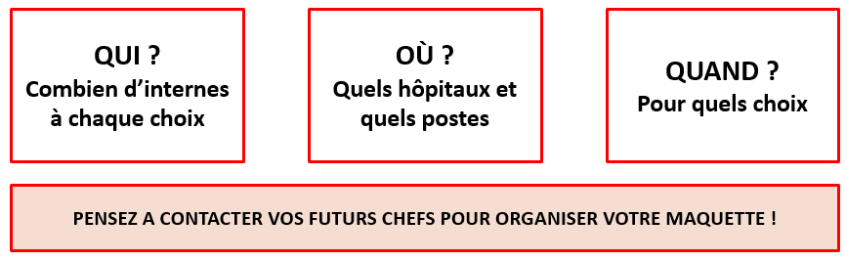
Il est important de contacter les chefs radiopharmaciens qui sont très accessibles. Faire un entretien, poser des questions, venir voir l’unité, ça n’engage à rien mais cela permet d’avoir un premier contact avec vos futurs chefs.
Le but de cette réunion était de se rencontrer et de pouvoir former un petit groupe RPH afin de faciliter la communication entre nous : savoir qui veut aller où et quand. Pour cela, nous aimerions pouvoir organiser nos choix sur un google docs accessible à tous sur le groupe (futur document qui sera mis à disposition des internes RPH par vos chargés de missions RPH préférés ;) ). Pensez également à partager vos choix avec Benoit Hosten pour qu’il ait une bonne visibilité sur les futures commissions de répartition de postes.
Questions-Réponses
Question 1 : Pourquoi le stage libre RPH en phase socle ne compte pas dans le DESC de radiopharmacie ?
Réponse : C’est un choix de la réforme du troisième cycle. On ne peut pas y déroger. L’option précoce RPH se décide à la fin de la phase socle et la maquette veut que la radiopharmacie soit validée avec deux stages RPH en phase d’approfondissement et deux stages RPH en phase de consolidation. La radiopharmacie n’est pas concernée par la phase socle. Le stage libre est considéré comme un stage découverte/hors domaine et n’est pas validant pour l’option précoce RPH.
N'hésitez pas à contacter les internes en poste et les chefs radiopharmaciens pour découvrir la filière sans forcément utiliser son stage libre pour découvrir la radiopharmacie.

Question 2 : Quand doit-on passer la thèse en option précoce RPH ?
Réponse : Les internes ont l’obligation de passer leur thèse avant la fin de la phase d’approfondissement au plus tard. Contrairement aux autres internes en option DSPS et PHG, vous avez une année de plus pour passer votre thèse soit 2 ans (durée de la phase d’approfondissement).

Question 3 : Le poste RPH Curie est-il à Curie Saint-Cloud ou Curie Paris ?
Réponse : Erreur de diapo, le poste RPH est bien à Curie Saint-Cloud.

Question 4 : Est-il possible de réaliser un stage libre en RPH en 4ème semestre ?
Réponse : Oui en fonction des postes RPH disponibles fléchés en phase socle (actuellement en novembre 2021: Avicenne, HEGP et Lariboisière).

Question 5 : Pouvez-vous réexpliquer l’organisation des UEs radiopharmacie au CEA de Saclay ?
Réponse : Les UEs 1 et 2 ont lieu sur le semestre d’hiver entre janvier et février sur 3 semaines d’affilées tous les jours au CEA de Saclay. Les UEs 3 et 4 ont lieu à la fin du semestre d’été en octobre, aussi tous les jours pendant 3 semaines environ à Saclay.

Question 6 : Faut-il valider obligatoirement les stages en RPH ?
Réponse : Oui c’est obligatoire, deux stages RPH en phase d’appro et deux stages en phase de consolidation. Soit 4 stages RPH en tout.

Question 7 : Les UEs de Saclay sont-elles obligatoires ?
Réponse : Oui, ces UEs de radiopharmacie sont obligatoires pour valider le diplôme de radiopharmacien.
Inscription aux CEA de Saclay en début de semestre d’hiver auprès de Julie Guerreiro (Julie.GUERREIRO@cea.fr ) et Akli Hammadi (novembre).

Question 8 : Une fois les UEs de radiopharmacie validées, a-t-on des contraintes pour s’inscrire à des DUs ou autre type d’enseignement ? En cas de chevauchement entre un DU et une UE radiopharmacie ?
Réponse : Pas de contrainte en théorie pour assister à des DUs ou autre pendant la phase d’appro/consolidation en dehors des UEs de radiopharmacie. Néanmoins, d’un point de vue pratique, si tu as trop d’enseignements cumulés, il faudra négocier avec tes futurs chefs pour les absences répétées.
Par contre, concernant un potentiel chevauchement entre les cours à Saclay et un DU. Il faut savoir que les UEs de radiopharmacie à Saclay sont en présentiels (exceptionnellement en zoom cette année à cause du covid) et obligatoires. Tu peux t’organiser en fonction des deux années (UEs 1 et 2 en semestre 5 ou 7 / UEs 3 et 4 en semestre 6 ou 8).

Question 9 : Pour les AR, quelles sont les modalités d’inscription au DESC de radiopharmacie au CEA ?
Réponse : La procédure ne change pas pour les AR. Dossier à demander à Julie Guerreiro en début de stage d’hiver pour les UEs 1 et 2 (Julie.GUERREIRO@cea.fr). Fortement recommandé d’être sur un stage de radiopharmacie pour valider le DESC pour les absences. Prévenir le coordinateur du DESC, à savoir Benoit Hosten pour la région IDF car vous devez lui faire signer une partie du dossier d’inscription : 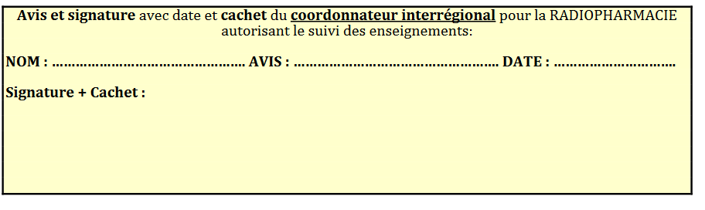
Question 10 : Les postes RPH seront-ils suffisants par rapport à la demande ? et les AR ont-ils toujours la priorité ?
Réponse : C’est le but de cette réunion. Connaître la demande pour adapter l’offre. Donc en fonction du nombre d’internes intéressés, nous pourrons demander des ouvertures de postes sur des sites qui demandent déjà des postes d’internes.
OUVERTURE DE NOUVEAUX POSTES D’INTERNE EN RPH SEULEMENT ENVISAGEABLE À PARTIR DE NOVEMBRE 2022 ET EN FONCTION DE LA DEMANDE.
Par ordre d’ancienneté, les AR auront toujours la priorité sur les choix. Mais en ce qui concerne les AR, ils ont quasiment tous validé leur DESC partie 1 sauf deux internes qui participeront au choix de novembre 2021. Donc pour le moment, en novembre 2021, il y a suffisamment de postes pour la demande actuelle (sauf surprise bien sûr). On vous encourage à commencer votre maquette en novembre 2021 et communiquer entre vous pour les postes disponibles. On essaie d’anticiper les difficultés qu’on pourrait rencontrer en novembre 2022. Une réunion entre nous sera organisée entre mi-août et début septembre 2022 en fonction des disponibilités de chacun.
Il est évident qu’il sera demandé à ce que l’ensemble des internes suivent le choix ayant été défini lors des pré-choix. Un seul changement impactera tout le monde. La solidarité est indispensable pour que l’organisation fonctionne.

Question 11 : Savez-vous quels postes vont être pris par les deux internes AR en novembre 21 ?
Réponse : Non, pas pour l’instant. Nous discuterons tous ensemble de ces postes pour faire des pré-choix en off entre nous. Un google docs partagé sera transmis bientôt.

Question 12 : (AR)Quelles sont les procédures à faire pour geler le poste dans le cadre d’un poste ffi post internat pour les internes AR qui n’auraient pas trouvé de postes d’assistant en RPH pour la validation de la 2ème partie du DESC ?
Réponse : Il faut voir ça avec le bureau des internes (ARS), avec le coordinateur du DESC (Benoit Hosten) et les futurs chefs du poste. Bien prévenir en amont le plus tôt possible, soit au minimum 6 mois avant. Le poste est gelé pendant un an.

Question 13 : La procédure serait-t ’elle la même pour les nouveaux régimes et la phase de consolidation ?
Réponse : Non, ça sera plus simple. Nous n’avons pas de recul mais ça sera simplifié, c’est le principe de la réforme. Les futurs chefs devront être au courant et prendre contact avec le coordinateur du DESC afin de faire basculer le poste au moment des commissions de répartition de poste en consolidation.

Question 14 : (AR) Est-il possible de faire les UV 3 et 4 avant la fin de l’internat ?
Réponse : Oui avec la nouvelle organisation, ça serait possible. A confirmer ensemble avec la nouvelle organisation du DESC, soit cours en octobre 2021 pour l’UE4 /mars 2022 pour l’UE3, soit tout en octobre 2022 pour les UEs 3 et 4.

Question 15 : Quand sera organisée cette réunion pour discuter des pré-choix ?
Réponse : Très bientôt, nous allons vous transmettre un doodle pour trouver une date pour se rencontrer entre mi-août et mi-septembre. Le plus tôt sera le mieux pour vous permettre de vous organiser avec vos chefs.
Par la suite, il serait préférable d’organiser au moins une réunion par semestre pour la suite. Juillet/août pour le semestre d’hiver et janvier/février pour le semestre d’été.

Merci à tous pour votre participation. N’hésitez pas si vous avez plus de questions. Merci à Benoit Hosten pour avoir répondu à nos questions.
Benoit Hosten, coordinateur du DESC de radiopharmacie
Maria Sebti, chargée de mission RPH (SIPHIF)
Stéphane Renaud, chargé de mission RPH (SIPHIF)

